127. sat: Množenje broja 8 i dijeljenje brojem 8, str. 80. i 81.
Vježbanje nastavnih sadržaja
UPUTA ZA UČENIKE
Otvori udžbenik Matematika 2 na 80. i 81. stranici.

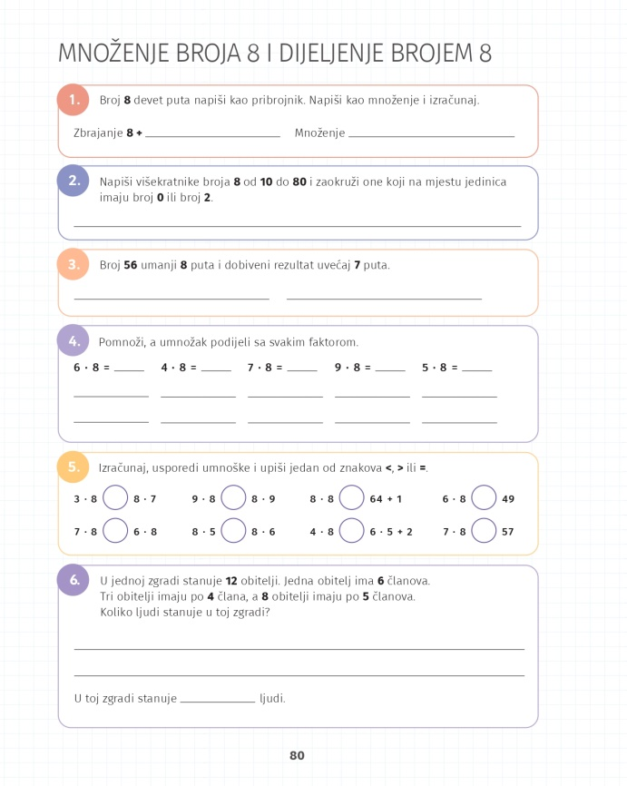 | 1. Zbrajaj broj 8 devet puta. Zatim račun napiši u obliku množenja i izračunaj.  2. Pažljivo čitaj i riješi zadatak.  3. Pročitaj zadatak i razmisli što treba učiniti ako broj umanjuješ 8 puta, a nakon toga ga uvećavaš 7 puta.  4. Ponovi vezu množenja i dijeljenja. Pročitaj upute i riješi zadatak.  5. Računaj i usporedi rezultate.  6. Što smo saznali iz teksta zadatka? Što moramo saznati? Kako ćeš to učiniti? Ako želiš, pokušaj zadatak zapisati kao jedan račun sa više računskih radnji.
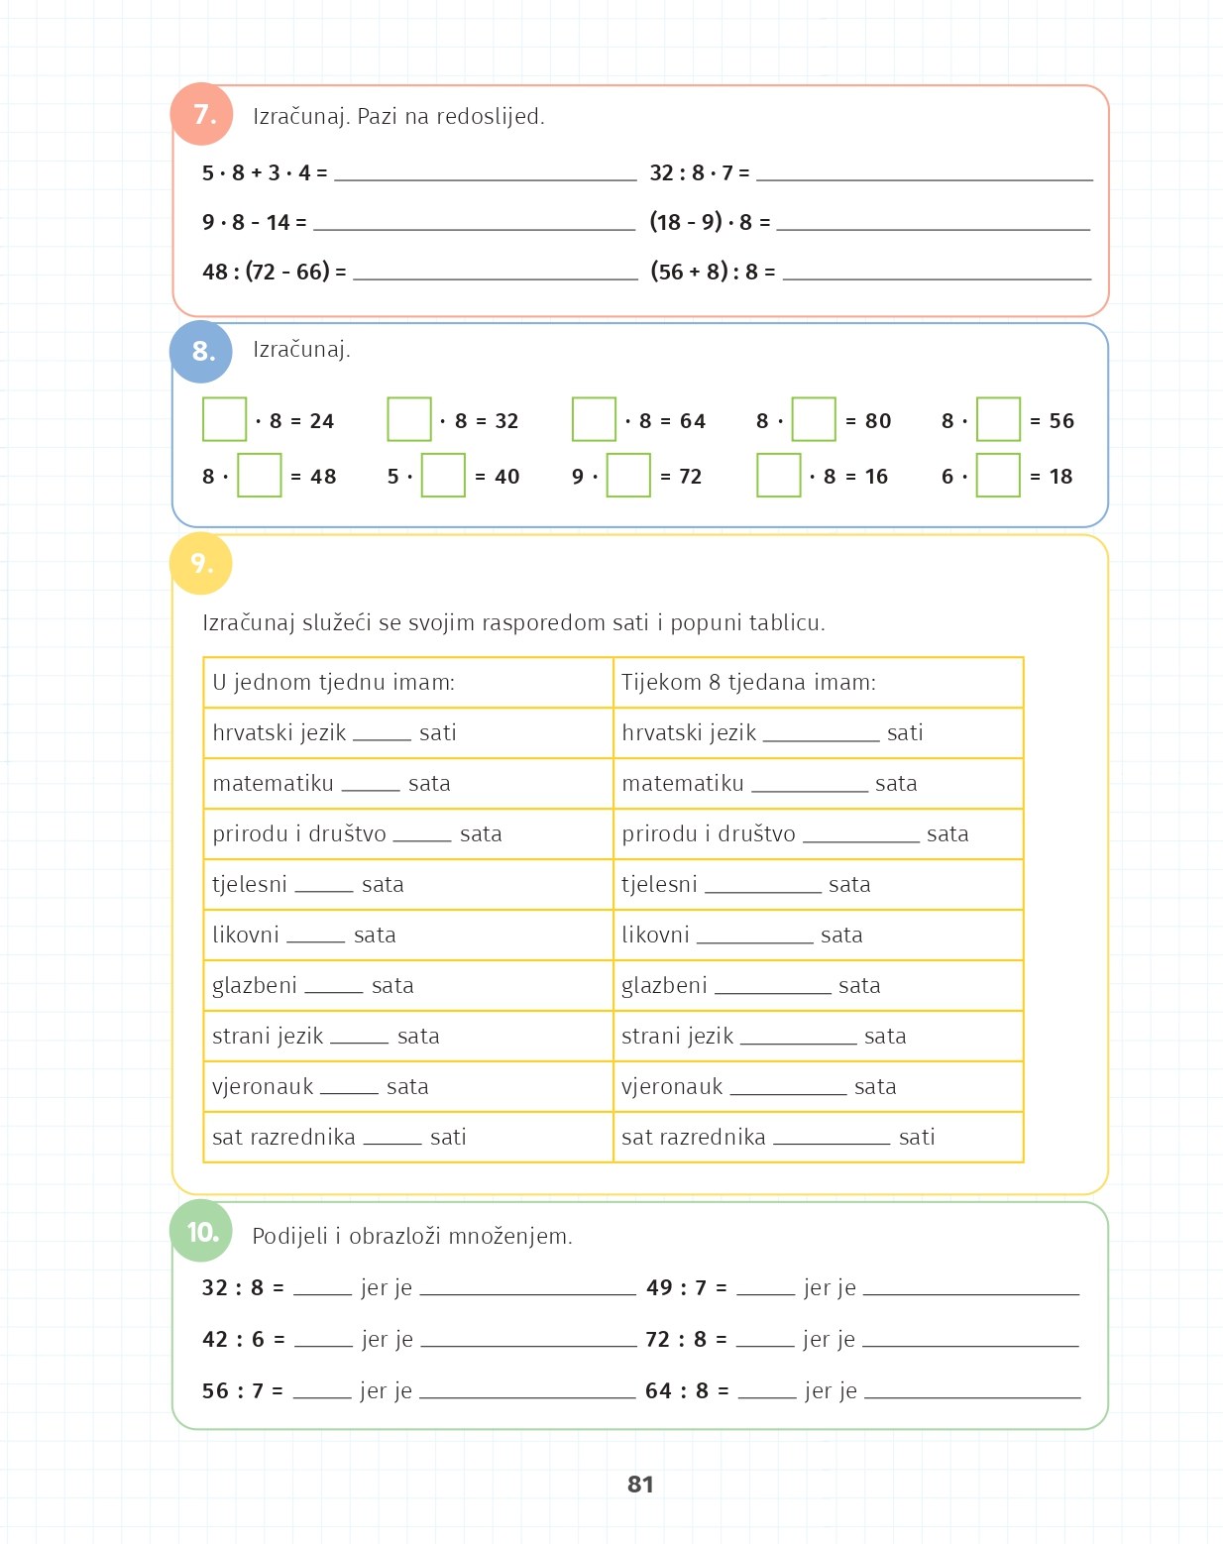 | 7. Prisjeti se redoslijeda izvođenja računskih radnji. Ako si zaboravio, vrati se nekoliko stranica unazad i ponovi pravila.  8. Odredi nepoznati faktor. Možeš se koristiti vezom množenja i dijeljenja: umnožak podijeli poznatim faktorom.  9. Potraži svoj raspored sati i prebroji koliko puta u tjednu imaš koji predmet. Zatim odredi koliko puta svaki predmet imaš u 8 tjedana.  10. Dijeli, zatim količnik pomnoži djeliteljem.

DIGITALNI UDŽBENIK
U digitalnom udžbeniku na 81. stranici uz 9. zadatak nalazi se digitalni zadatak za uvježbavanje množenja i dijeljenja brojem 8. Riješi ovaj zadatak.

Otvori svoj digitalni udžbenik (CTRL + lijevi klik na pčelicu) ili kopiraj ovu poveznicu i zalijepi u adresnu traku:
https://hr.mozaweb.com/mblite.php?cmd=open&bid=HR-ALFA-MAT2-1560&page=176

UPUTA ZA RODITELJE
- Provjerite točnost riješenih zadataka u udžbeniku na stranicama 80. i 81.

